Mall GmbH
Hüfinger Str. 39-45
78166 Donaueschingen
Deutschland

Markus Böll
Pressesprecher
Telefon: +49 771 8005-131
Telefax: +49 771 8005-3131
markus.boell@mall.info

Dr. Christine Scheib
Presseabteilung
Telefon: +49 771 8005-133
Telefax: +49 771 8005-3133
christine.scheib@mall.info

5. Dezember 2016
Erfolgreiche Fachtagung in Wien

Maßnahmen zum Umgang mit Regen- und Abwasser
Bei einer von den Unternehmen BG-Graspointner, Huber, KSB und Mall organisierten Tagung informierten sich über 100 Planer, Industrie- und Behördenvertreter über aktuelle Entwicklungen bei der Behandlung von Regenwasser und Abwasser in Zeiten zunehmender Starkregenereignisse.
Mit der ÖNORM B 2506 Teile 1-3 hat das Austrian Standards Institute strenge Anforderungen an den Umgang mit Regenwasser formuliert. Peter Kraus, Vorsitzender der dortigen Arbeitsgruppe, verdeutlichte die neuen Vorgaben bei Sickeranlagen für Abläufe von Dachflächen und befestigten Flächen. Heinz Schnabl, Mitarbeiter im ÖWAV, ergänzte mit den Vorschriften des ÖWAV-Regelblatts 45 zu Behandlungsverfahren mit technischen Filtern, die Schadstoffe aus dem Niederschlagswasser entfernen sollen. Bei Mario J. Tomasek von BG-Graspointner stand die lineare Entwässerung als Ansatz für die Freiflächengestaltung im Mittelpunkt, während Gerhard Schellenberg für die Firma Huber über die Ausrüstung zur Abwasserbehandlung in Regenüberlaufwerken sowie Maschinen zur Entfernung von Störstoffen in Pumpwerken referierte. Da stärkere Regenfälle neben natürlichen Maßnahmen auch leistungsfähigere Pumpensysteme erfordern, legt KSB, vertreten durch Peter Wagensonner, besonderes Augenmerk auf die Gestaltung der Pumpbauwerke. Die Vorträge stehen bei Interesse online unter www.mall-umweltsysteme.at zur Verfügung.
1.447 Zeichen (mit Leerzeichen)
Erfolgreiche Fachtagung in Wien

Maßnahmen zum Umgang mit Regen- und Abwasser
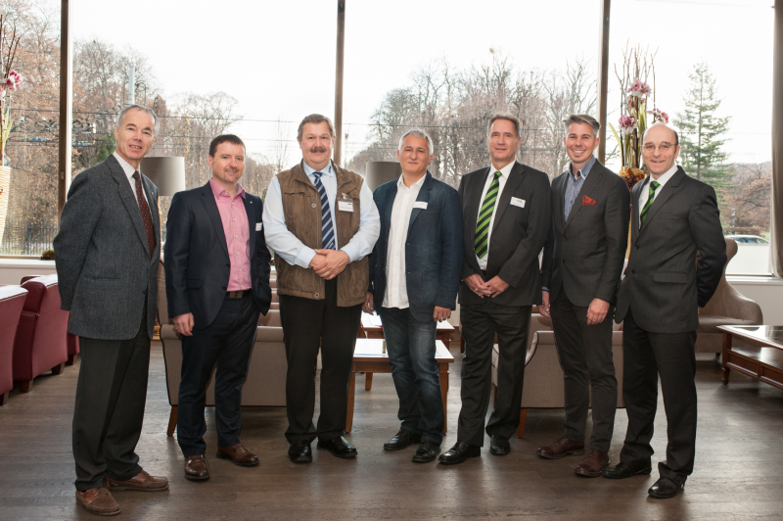

Bildunterschrift: Die Referenten v.l.n.r.: Peter Kraus (Austrian Standards Institute), Bernhard Hartlieb (KSB Österreich GmbH), Gerhard Schellenberg (HUBER Edelstahlvertriebs-GmbH), Peter Wagensonner (KSB Österreich GmbH), Heinz Schnabl (Mall GmbH Austria), Mario J. Tomasek (BG Graspointner GmbH & Co. KG) und Markus Böll (Mall GmbH).

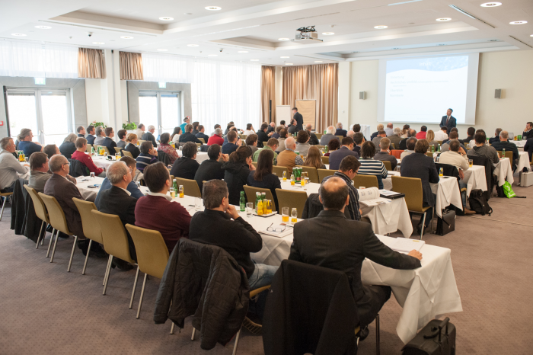

Bildunterschrift: Über 100 Planer, Industrie- und Behördenvertreter folgten der Einladung der Unternehmen BG-Graspointner, Huber, KSB und Mall und informierten sich über die aktuellen Entwicklungen beim Umgang mit Regenwasser und Abwasser. (Mall GmbH)
Erfolgreiche Fachtagung in Wien

Maßnahmen zum Umgang mit Regen- und Abwasser

Pressemitteilung und Abbildung sind online unter
www.mall.info/aktuelle-pressemitteilungen abrufbar.
Weitere Informationen zur Mall-Produktpalette gibt es unter www.mall-umweltsysteme.at.

Belegexemplar erbeten an :
Mall GmbH
Markus Böll
Hüfinger Straße 39-45
78166 Donaueschingen
Deutschland

Über Mall
Mall bietet Systemlösungen für die Regenwasserbewirtschaftung, Abscheider, Kläranlagen, Pumpstationen, Pelletlager und Solarthermie. 470 Mitarbeiter erwirtschafteten 2015 einen Umsatz von 69 Mio. Euro. Seit März 2016 produziert Mall auch in einem eigenen Werk in Asten (Oberösterreich).

